手写文字识别系统(HTR)—— 第一周进度汇报

一、本周工作概述
本周完成了项目的环境搭建与第一个里程碑任务 —— MNIST 手写数字识别,跑通了 PyTorch 从数据加载、模型构建、训练、验证到测试评估的完整流程。
核心成果:测试集准确率 99.16%,达到并超过验收标准(≥98%)。
- 深度学习环境配置(GPU 版 PyTorch)
- 项目结构搭建 + GitHub 仓库 + 首次提交
- MNIST 数据集加载与预处理
- CNN 模型实现与训练(5 个 epoch)
- 损失/准确率曲线、混淆矩阵、错误样本分析

二、环境与工程搭建

2.1 软硬件环境
项目 | 配置
操作系统 | Windows 11
GPU | NVIDIA GeForce RTX 3050 Laptop(4GB 显存)
Python | 3.13.9(conda 环境 tuduipytorch)
深度学习框架 | PyTorch 2.9.1 + CUDA 13.0
其他依赖 | torchvision 0.24.1、matplotlib、scikit-learn 等

2.2 项目结构
Handwritten-Text-Recognition/
├── week1_mnist/ # 第1周:MNIST 数字识别(已完成)
├── week2_emnist/ # 第2周:EMNIST 字符识别(待做)
├── week3_iam_crnn/ # 第3周:IAM 单词级识别(待做)
├── week4_transformer_ocr/ # 第4周:Transformer OCR 调研(待做)
├── docs/ # 文档与报告
├── outputs/ # 训练产物(模型权重、图表)
└── data/ # 数据集(不入库)

2.3 代码管理
- 已建立 GitHub 仓库 zjh-eng/Practice,使用 main 分支
- 完成首次提交(12 个文件),后续将保持持续提交记录

三、数据集:MNIST
- 内容:0~9 共 10 类手写数字
- 规模:60,000 张训练图 + 10,000 张测试图
- 尺寸:28×28 单通道灰度图
- 预处理:ToTensor(归一化到 [0,1]) + Normalize(均值 0.1307、标准差 0.3081)
- 划分:训练集按 9:1 切出验证集,测试集独立用于最终评估

四、模型结构:CNN
采用「两层卷积 + 两层全连接」的经典 CNN,总参数量 421,642(约 0.42M)。
Input [1, 28, 28]
→ Conv(1→32, 3×3) → ReLU → MaxPool(2) # 28×28 → 14×14
→ Conv(32→64, 3×3) → ReLU → MaxPool(2) # 14×14 → 7×7
→ Flatten → FC(3136→128) → ReLU → Dropout(0.5)
→ FC(128→10)
设计要点:卷积层负责提取局部特征,池化下采样压缩维度,全连接层完成分类;Dropout 用于抑制过拟合。

五、训练配置与过程
超参数 | 取值
优化器 | Adam
学习率 | 1e-3
Batch Size | 64
训练轮数 | 5
损失函数 | CrossEntropyLoss
随机种子 | 42
训练过程中损失逐步下降、准确率稳步上升,5 个 epoch 后验证集准确率收敛至 99% 左右。
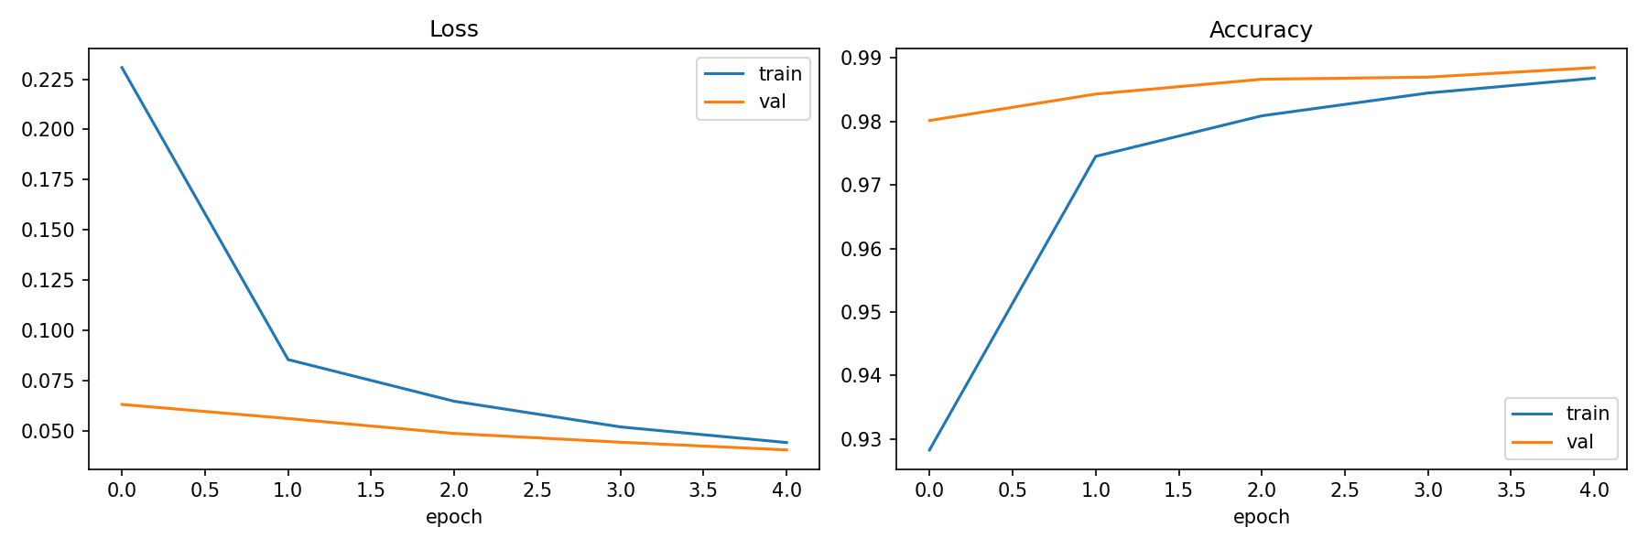
图1 训练/验证的损失与准确率曲线

六、实验结果
测试集准确率:99.16%(10,000 张测试图,共 84 张识别错误)。
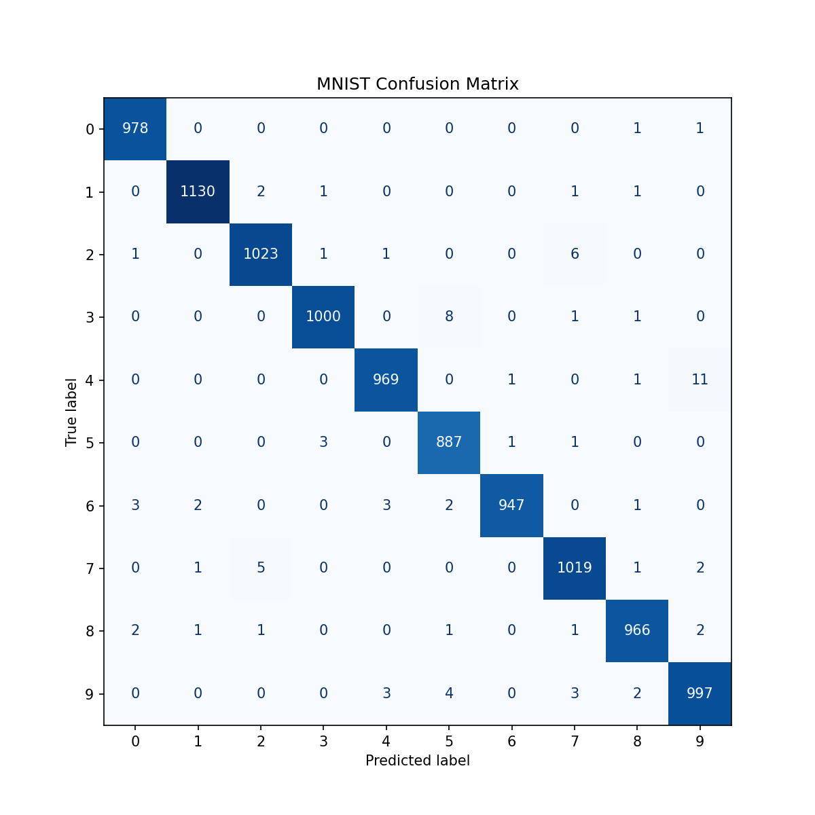
图2 测试集混淆矩阵

七、错误样本分析
对 84 个错误样本做了归类统计,发现错误主要集中在字形相近的数字之间:
排名 | 混淆对(真值 → 预测) | 次数
1 | 4 → 9 | 11
2 | 3 → 5 | 8
3 | 2 → 7 | 6
4 | 7 → 2 | 5
5 | 9 → 5 | 4
分析结论:4 与 9、3 与 5、2 与 7 这几组数字在手写体中笔画形态容易变形、高度相似,是 CNN 出错的主要方向。
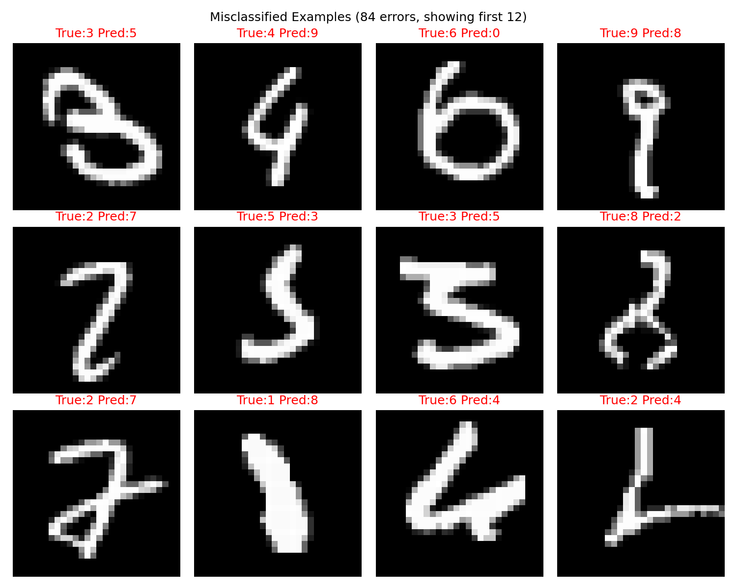
图3 错误样本可视化(红字标注真值/预测值)

八、AI 辅助开发情况
按照任务书要求,本周全程使用 Claude Code 辅助开发,主要完成了:
- 项目结构设计与 README、依赖清单的编写
- CNN 模型与训练/评估脚本的代码编写
- 环境问题的诊断(Windows OpenMP 冲突、conda 环境踩坑等)
AI 辅助代码占比估计:约 70%~80%(由 AI 生成后经人工理解、审查与调整)。

附:复现方式
conda activate tuduipytorch
cd week1_mnist
python train.py # 训练 + 保存模型 + 画曲线
python evaluate.py # 测试评估 + 混淆矩阵 + 错样本分析
产物位置:模型权重与三张分析图均在 outputs/week1/ 目录下。

